**NOTAS DE DISCIPLINA FINANCIERA**

**1. Balance Presupuestario de Recursos Disponibles Negativo**

Se informará:

a) Acciones para recuperar el Balance Presupuestario de Recursos Disponibles Sostenible.

*Fundamento Artículo 6 y 19 LDF*

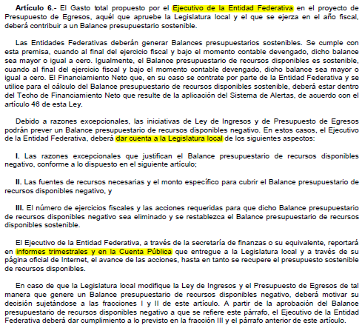

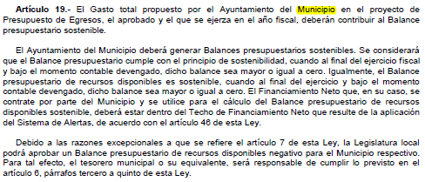

**2. Aumento o creación de nuevo Gasto**

Se informará:

1. Fuente de Ingresos del aumento o creación del Gasto no Etiquetado.

b) Fuente de Ingresos del aumento o creación del Gasto Etiquetado.

*Fundamento Artículo 8 y 21 LDF*

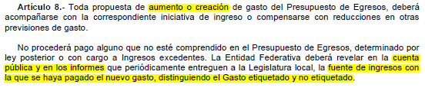

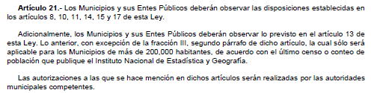

Se realizó un suplemento líquido.

Aumento tanto en el ingreso como en el egreso, ya que los ingresos recaudados en la partida:

790105 Devoluciones de IVA han sido más de los presupuestados.

De la misma manera se aumentó el egreso en varias partidas para así mantener el equilibrio presupuestal.

Lo anterior correspondiente al fondo 142370000 Recursos propios



**3. Pasivo Circulante al Cierre del Ejercicio**

Se informará solo al 31 de diciembre

*Fundamento Artículo 13 VII y 21 LDF*



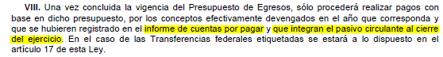



**4. Deuda Pública y Obligaciones**

Se revelará:

a) La información detallada de cada Financiamiento u Obligación contraída en los términos del Título Tercero Capítulo Uno de la Ley de Disciplina Financiera de las Entidades Federativas y Municipios, incluyendo como mínimo, el importe, tasa, plazo, comisiones y demás accesorios pactados.

*Fundamento Artículo 25 LDF*

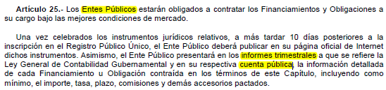

**El ente no ha contraído deuda pública.**

**5. Obligaciones a Corto Plazo**

Se revelará:

a) La información detallada de las Obligaciones a corto plazo contraídas en los términos del Título Tercero Capítulo Uno de la Ley de Disciplina Financiera de las Entidades Federativas y Municipios, incluyendo por lo menos importe, tasas, plazo, comisiones y cualquier costo relacionado, así mismo se deberá incluir la tasa efectiva.

*Fundamento Artículo 31 LDF*

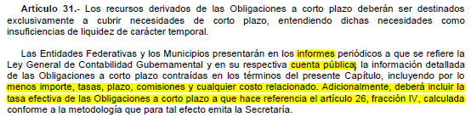

En ente no ha contraído obligaciones a corto plazo.

**6. Evaluación de Cumplimiento**

Se revelará:

a) La información relativa al cumplimiento de los convenios de Deuda Garantizada.

*Fundamento Artículo 40 LDF*

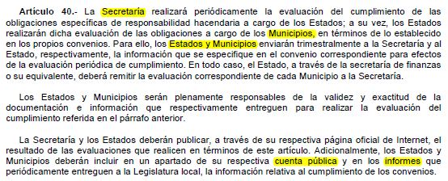

*No se tienen convenios de deuda.*